PROCEDURE DUMP DE BASE DE DONNEES

Commencez par lancer votre serveur web local (EasyPHP,...) et allez dans l'onglet administration pour accéder à la page de gestion des BDD. Cliquez sur la BDD que vous souhaitez exporter et ensuite rendez-vous dans l'onglet Exporter situé dans le menu en haut de la page présentant la BDD

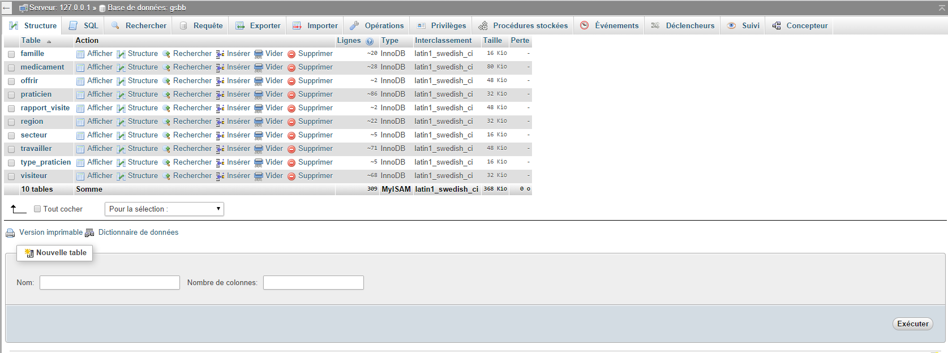
Vous accédez donc désormais à une page permettant de définir les paramètres d'exportation de la BDD.
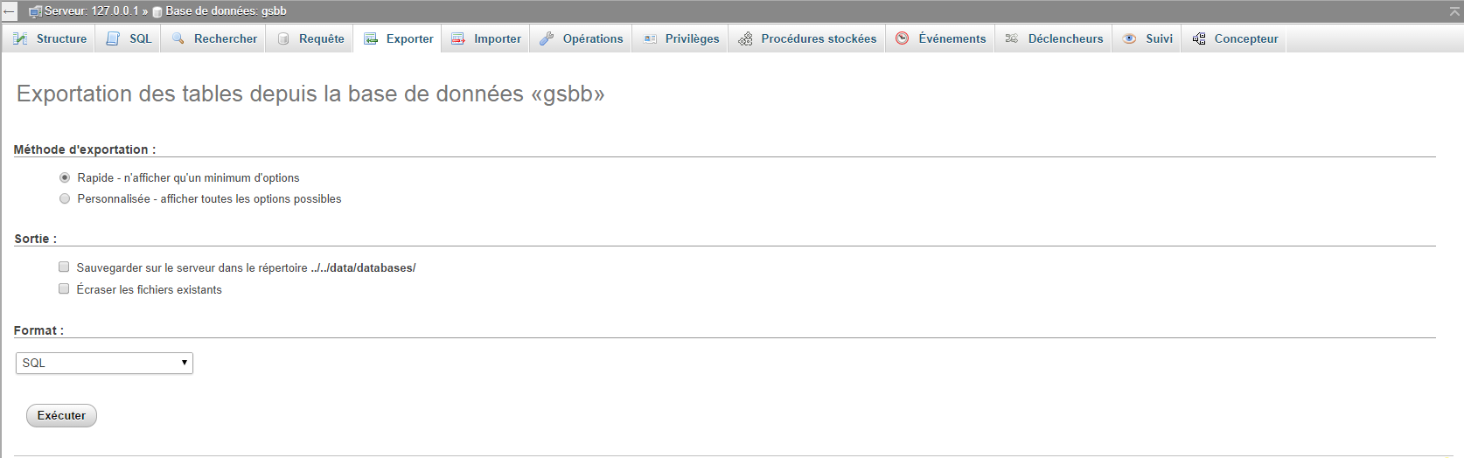
Vous pouvez soit définir les paramètres vous-même soit sélectionner la méthode « rapide » qui n'affiche que le minimum d'options. Vous pouvez ensuite choisir en paramètre de sortie de sauvegarder votre BDD une nouvelle fois dans les dossiers de votre serveur Web local ou d'écraser les fichiers existants.

Finalement vous devrez choisir le format d'exportation de votre BDD. Le plus souvent on choisira SQL, pour être en mesure d'utiliser les fichiers .sql pour importer des BDD sur d'autres serveurs.

